SỬ DỤNG CHỮ KÝ SỐ CHUYÊN DÙNG
CỦA BAN CƠ YẾU CHÍNH PHỦ TRÊN HỆ THỐNG VNPT OFFICE

Các bước thực hiện:
🧰 Bước 1: Chuẩn bị và cài đặt phần mềm cần thiết
- Thiết bị ký số: Đảm bảo bạn có USB Token hoặc USB Bit4id (thiết bị ký số).
- Cài đặt driver token: Tải và cài đặt driver token phù hợp với thiết bị của bạn từ trang web của Ban Cơ yếu Chính phủ.
- Cài đặt phần mềm hỗ trợ ký số: Nếu sử dụng phần mềm quản lý văn bản điều hành như VNPT-Office, bạn cần cài đặt plugin hỗ trợ ký số.

🖥️ Bước 2: Cấu hình ký số trên VNPT iOffice
- Đăng nhập hệ thống: Truy cập vào hệ thống VNPT iOffice và đăng nhập bằng tài khoản được cấp.
- Cài đặt plugin ký số: Trong mục "Bộ cài plugin," chọn phiên bản phù hợp với hệ điều hành máy tính của bạn (ví dụ: Windows) để tải plugin về máy và cài đặt.
- Mở chặn plugin trên trình duyệt: Để plugin hoạt động, bạn cần mở chặn plugin trên trình duyệt bằng cách truy cập địa chỉ chrome://flags/#allow-insecure-localhost, sau đó chọn "Enable" ở dòng đầu tiên và nhấn "Relaunch" để hoàn tất mở chặn.
- Cấu hình ký số: Trong menu "Thông tin cá nhân," chọn "Ký số token" trong mục "Cấu hình loại ký số trên web." Tải hình ảnh chữ ký lên mục "Ảnh chữ ký" và nhấn "Cập nhật" để hoàn tất.

📝 Bước 3: Thực hiện ký số văn bản
- Chọn văn bản cần ký: Sau khi đăng nhập, chọn văn bản cần ký trong danh sách.
- Thực hiện ký số: Bấm vào nút "Ký số" và nhập mã PIN của thiết bị ký số khi được yêu cầu.
- Hoàn tất: Sau khi ký số thành công, bạn có thể chuyển văn bản cho các bước xử lý tiếp theo ….. như "Chuyển văn thư" để phát hành văn bản.

Tạo chữ ký:
- Dùng điện thoại chụp, thu nhỏ kích thước vừa đủ chữ ký, load về máy tính;
- Dùng phần mềm xóa nền online hoặc app.
Cấu hình đăng nhập
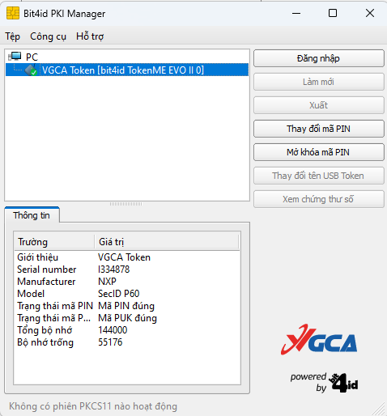
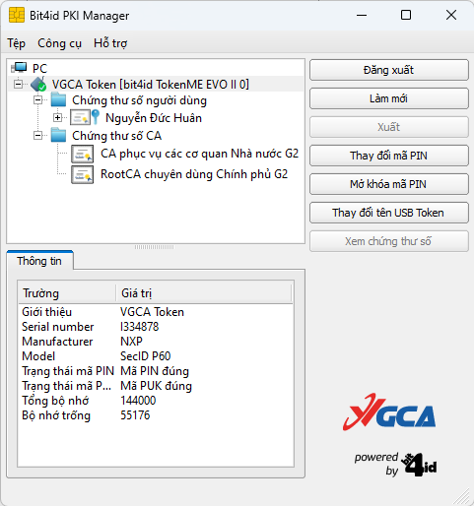

Cấu hình trong Office
